**БЕЛГОРОДСКАЯ ОБЛАСТЬ**

**ЗЕМСКОЕ СОБРАНИЕ**

**МЕЛИХОВСКОГО СЕЛЬСКОГО ПОСЕЛЕНИЯ**

**МУНИЦИПАЛЬНОГО РАЙОНА «КОРОЧАНСКИЙ РАЙОН»**

**Р Е Ш Е Н И Е**

**Мелихово**

9 марта 2023 года №205

**О присвоении наименований вновь**

**образованным улицам**

**в селе Дальняя Игуменка**

**Корочанского района**

В соответствии со статьей 16 Федерального закона от 6 октября 2003 года № 131-ФЗ «Об общих принципах организации местного самоуправления в Российской Федерации» земское собрание Мелиховского сельского поселения **решило**:

1. Присвоить вновь образованным улицам и переулкам села Дальняя Игуменка Корочанского района Белгородской области согласно графическому приложению следующие наименования:

Улицы: Абрикосовая, Заречная, Осенняя, Цветочная, Отрадная;

Переулки: Рябиновый, Счастья.

2. Администрации Мелиховского сельского поселения присвоить порядковую нумерацию земельным участкам по указанным улицам.

3. Обнародовать данное решение в порядке, определенном Уставом Мелиховского сельского поселения муниципального района «Корочанский район» Белгородской области и разместить настоящее решение на официальном web-сайте органов местного самоуправления муниципального района «Корочанский район» Белгородской области <http://melixovskoe-r31.gosweb.gosuslugi.ru>.

4. Контроль исполнения данного решения возложить на постоянную комиссию по вопросам местного самоуправления и нормативно-правовой деятельности земского собрания Мелиховского сельского поселения.

**Глава Мелиховского**

**сельского поселения Г.С. Матвиенко**

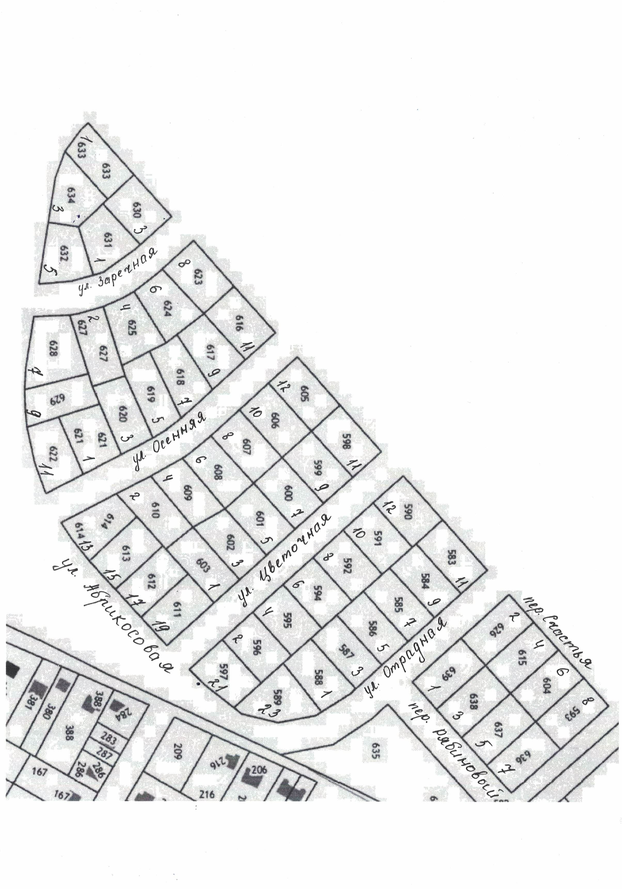

**Приложение**

**к решению земского собрания**

**Мелиховского сельского поселения**

**от 09.03.2023 года №205**

**от 20**